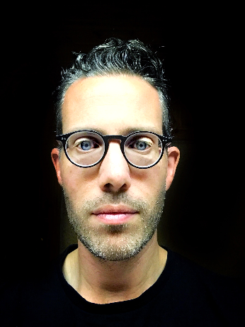**Simon Poirier, MD, FRCPC**

Dr Simon Poirier a œuvré de 2012 à 2015 en psychiatrie générale à Québec en plus de s’impliquer activement au Centre de Traitement le Faubourg Saint-Jean. Depuis 2015, il s’est joint au service spécialisé en troubles relationnels et de la personnalité de l’Institut Universitaire en Santé Mentale de Montréal du CEMTL. Il a développé un intérêt marqué ainsi qu’une pratique clinique en psychothérapie basée sur la mentalisation auprès de cette clientèle.

**Ateliers de formation continue :  
La prévention du suicide : complexités en lien avec la clientèle présentant un trouble de la personnalité limite.**

Note : Ces ateliers s’adressent aux professionnels et intervenants (infirmières, psychoéducateurs, psychologues, travailleurs sociaux, éducateurs spécialisés, ergothérapeutes, etc.) du CEMTL qui interviennent auprès des personnes présentant un trouble de personnalité limite. Ils se veulent une formation plus spécifique et complémentaire aux formations offertes et à venir en prévention du suicide au CEMTL.

**Partie 1 :**

**Les enjeux suicidaires chez les personnes présentant un trouble de la personnalité limite, est-ce que ce sont «juste des menaces» ?**

Objectifs :

* S’initier au risque réel de passage à l’acte suicidaire chez cette clientèle
* Reconnaître les réactions émotives typiques vécues par les intervenants travaillant auprès de cette clientèle
* Différencier les gestes à visée suicidaire des gestes automutilatoires
* S’initier aux notions de risque suicidaire chronique et de risque suicidaire aigü

**Partie 2 :**

**Les enjeux suicidaires chez les personnes présentant un trouble de la personnalité limite, comment intervenir ?**

Objectifs :

* S’initier aux principes de base de l’intervention auprès d’une clientèle présentant un trouble de la personnalité limite
* S’initier aux stratégies visant à diminuer les enjeux de suicidalité aiguë présents chez cette clientèle
* S’intéresser aux enjeux de collaboration et de responsabilisation dans le cadre de l’intervention dans un tel contexte de suicidalité

**Horaire : 20 septembre et 4 octobre 2018** de **12h à 13h** à la salle BE-322-18 de l’IUSMM.

En visio-conférence : salle 11 J-A Desève (HMR), Salle 424 CLSC Rosemont et Salle 065 CLSC de L’Est (PAT).

**Inscription obligatoire sur Survey Monkey** :  <https://fr.surveymonkey.com/r/69S59LB>

Pour plus d’informations, communiquez avec Danielle Badeau du Service de formation (251-4000 # 4181)